Министерство науки и высшего образования Российской Федерации
Федеральное государственное автономное образовательное учреждение
высшего образования
«Санкт-Петербургский политехнический университет Петра Великого»
—
Институт компьютерных наук и кибербезопасности
Высшая школа кибербезопасности

ЛАБОРАТОРНАЯ РАБОТА № 2

«RL- И RC- ЦЕПИ»
по дисциплине «Электроника и схемотехника»

Выполнил
студент гр. 5151003/40001 Корпусов Д.Н
<подпись>

Руководитель Макаров А.С
<подпись>

Санкт-Петербург
2025
Содержание
Цель работы 3
Ход работы 3-14
1. Теоретическая часть 3-6
1.1 Что такое RL-цепь? 3-4
1.2 Что такое RC-цепь? 4-5
1.3 Что такое реактивное сопротивление? 5-6
2. Практическая часть 6-14
2.1 Исследование RC-цепи 6-9
2.2 Исследование RL-цепи 10-11
2.3 Исследование физики процесса заряда-разряда конденсатора 12-14
Вывод 15

ЦЕЛЬ РАБОТЫ
Цель работы – изучить процессы, протекающие в электрических цепях, содержащих реактивные элементы, и приобрести навыки использования генератора гармонических сигналов и вольтметра.

ХОД РАБОТЫ
1. Теоретическая часть
1.1 Что такое RL- цепь?
RL-цепь представляет собой электрическую цепь, состоящую из резистора и катушки индуктивности (см. рис. 1). В такой цепи индуктивность препятствует резкому изменению тока, поэтому при подключении источника напряжения ток нарастает постепенно. RL-цепи широко применяются в фильтрах, дросселях и устройствах сглаживания сигналов.
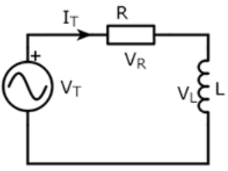
Рис. 1 «RL-цепь»
Индуктивность — это элемент электрической цепи, представляющий собой катушку из проводника. Её основное свойство заключается в том, что она препятствует резким изменениям тока. Когда по катушке начинает протекать ток, вокруг неё возникает магнитное поле, в котором накапливается энергия. При попытке резко изменить ток (увеличить или уменьшить его) в катушке возникает электродвижущая сила самоиндукции, которая противодействует этому изменению.
В цепи постоянного тока катушка сначала сопротивляется росту тока, поэтому при подключении источника ток нарастает не мгновенно, а постепенно. После того как магнитное поле полностью установилось, катушка начинает вести себя как обычный проводник с малым сопротивлением.
В цепи переменного тока ток постоянно меняется, и катушка всё время создаёт ЭДС самоиндукции, которая задерживает изменения. Поэтому в таких условиях индуктивность оказывает реактивное сопротивление: она «пропускает» ток хуже, когда частота выше.
Главное отличие поведения индуктивности в постоянном и переменном токе заключается в том, что при постоянном токе катушка лишь временно мешает изменению тока (при включении и выключении), а при переменном токе она постоянно противодействует изменениям.
1.2 Что такое RC- цепь?
RC-цепь — это электрическая цепь, включающая резистор и конденсатор (см. рис.2). Конденсатор препятствует мгновенному изменению напряжения, поэтому при подключении источника он заряжается постепенно через резистор. Такие цепи используются в фильтрах, генераторах, интеграторах и таймерах.
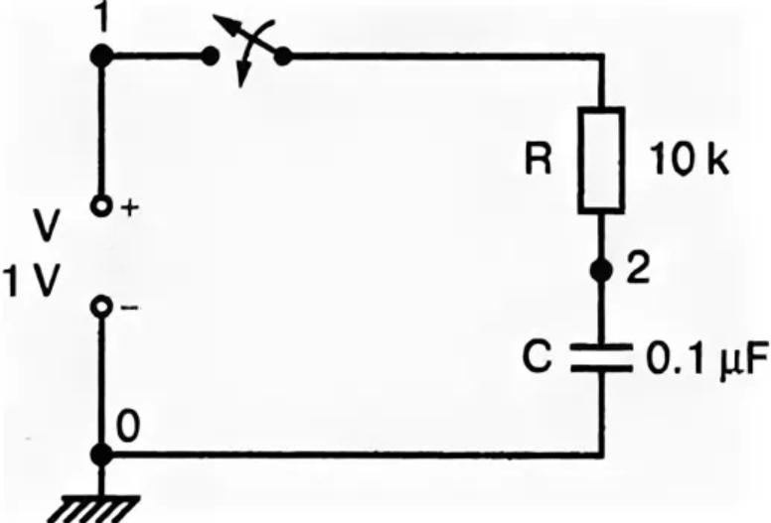
Рис.2 «RC- цепь»
Конденсатор — это элемент, состоящий из двух металлических пластин, разделённых диэлектриком. Его основное свойство заключается в способности накапливать и хранить электрический заряд. При подключении к источнику постоянного напряжения батарейка направляет электроны на одну пластину, а с другой их вытягивает. В результате одна пластина заряжается отрицательно, а другая остаётся положительно заряженной. После того как напряжение на пластинах достигает напряжения источника, процесс зарядки прекращается и ток в цепи постоянного тока больше не течёт.
При подключении к источнику переменного напряжения ситуация иная. Так как напряжение постоянно меняет знак, электроны то накапливаются на одной пластине, то на другой. В каждый полупериод роли пластин меняются: та, что была отрицательной, становится положительной, и наоборот. Таким образом, конденсатор в цепи переменного тока постоянно заряжается и разряжается, создавая ток во внешней цепи.
Главное отличие работы конденсатора в постоянном и переменном токе заключается в том, что при постоянном токе он заряжается один раз и затем блокирует дальнейшее прохождение тока, а при переменном токе он непрерывно изменяет распределение зарядов, поэтому в цепи снаружи наблюдается ток.
1.3 Что такое реактивное сопротивление?
Реактивное сопротивление — это вид сопротивления, которое возникает в цепях переменного тока при наличии конденсаторов и катушек индуктивности. В отличие от обычного активного сопротивления, связанного с выделением тепла на резисторе, реактивное сопротивление не приводит к потере энергии. Энергия в этом случае не рассеивается, а временно накапливается в электрическом поле конденсатора или в магнитном поле катушки и затем возвращается обратно в цепь.
Для конденсатора реактивное сопротивление рассчитывается по формуле:
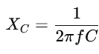
где f — частота переменного сигнала, а C — ёмкость конденсатора. Чем выше частота или больше ёмкость, тем меньше сопротивление конденсатора переменному току.
Для катушки индуктивности реактивное сопротивление определяется выражением
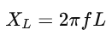
где L — индуктивность катушки. В этом случае сопротивление возрастает с увеличением частоты.
Таким образом, реактивное сопротивление — это препятствие для переменного тока, которое не связано с потерями энергии, а вызвано процессами накопления и возврата энергии в электрическом или магнитном поле.
2. Практическая часть
2.1 Исследование RC-цепи.
Была построена RC- цепь с источником переменного напряжения. (см. рис.3)
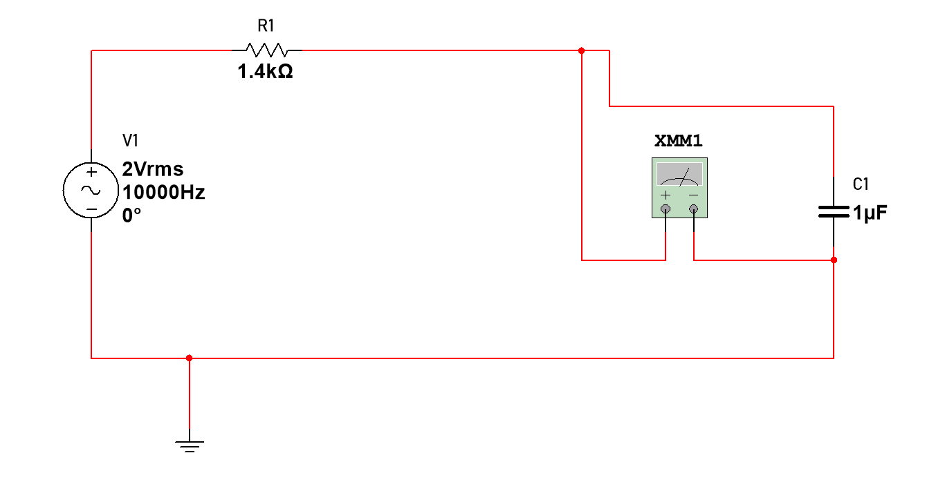
Рис. 3 «RC-цепь»
Схема включает источник синусоидального напряжения, резистор R, конденсатор C и вольтметр для измерения напряжения на конденсаторе.
Для проведения эксперимента были выбраны три значения сопротивлений:

R1=1,0 кОм
R2=1,3 кОм
R3=1,8 кОм
Значения ёмкостей конденсаторов определены в пределах задания:
C1=36 нФ
C2=62 нФ
C3=98 нФ
Источник синусоидального напряжения имеет амплитуду 2 V
Заполнили таблицу:
Таблица 1. «Результаты измерений Uc (R,C,f)»
Частота  напряжения | 0,5кГц | 1кГц | 1,5кГц | 2кГц | 2,5кГц | 3кГц | 3,5кГц | 5кГц
Uc/R1,C1 | 1.987 | 1.950 | 1.893 | 1.821 | 1.740 | 1.653 | 1.566 | 1.322
Uc/R1,C2 | 1.963 | 1.863 | 1.725 | 1.576 | 1.431 | 1.298 | 1.180 | 0.911
Uc/R1,C3 | 1.911 | 1.702 | 1.467 | 1.258 | 1.087 | 0.949 | 0.839 | 0.616
Uc/R2,C1 | 1.979 | 1.918 | 1.829 | 1.723 | 1.610 | 1.498 | 1.391 | 1.122
Uc/R2,C2 | 1.938 | 1.783 | 1.591 | 1.403 | 1.237 | 1.097 | 0.980 | 0.732
Uc/R2,C3 | 1.856 | 1.559 | 1.277 | 1.057 | 0.891 | 0.766 | 0.670 | 0.483
Uc/R3,C1 | 1.960 | 1.851 | 1.705 | 1.549 | 1.399 | 1.264 | 1.146 | 0.879
Uc/R3,C2 | 1.887 | 1.636 | 1.376 | 1.159 | 0.988 | 0.856 | 0.752 | 0.546
Uc/R3,C3 | 1.748 | 1.337 | 1.028 | 0.820 | 0.676 | 0.574 | 0.497 | 0.354

В результате эксперимента было установлено, что при увеличении частоты входного сигнала напряжение на конденсаторе во всех схемах уменьшается. Это связано с тем, что реактивное сопротивление конденсатора
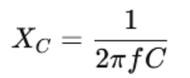
уменьшается при росте частоты, и всё большая часть напряжения прикладывается к резистору.
Из таблицы видно, что при увеличении сопротивления R и ёмкости C спад напряжения на конденсаторе наступает заметно раньше. Например, комбинация R3,C3 ​на частоте 5 кГц даёт напряжение всего 0.354 В, в то время как при R1,C1​ оно ещё остаётся на уровне 1.322 В. Это объясняется тем, что при больших R и C частота среза f_{c}=1/2πRC​ уменьшается, и RC-цепочка начинает сильнее подавлять сигнал уже на более низких частотах. Частота среза — это такая частота, при которой амплитуда выходного сигнала падает до 1/sqrt(2). В цепях с фильтрами (например, RC-цепь) именно на этой частоте начинается заметное ослабление сигнала.
По результатам измерений был построен график зависимости $U_{c}$(f). (см. рис. 4)
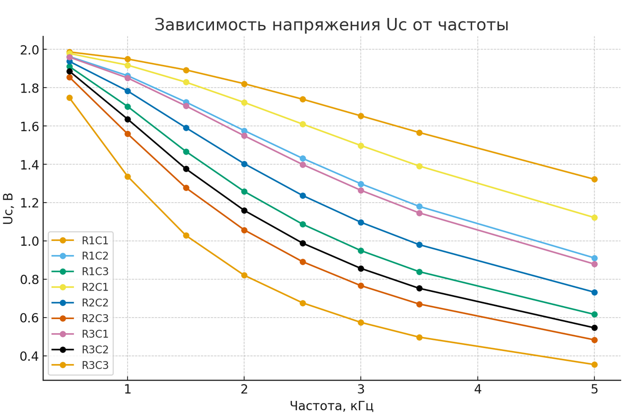
Рис. 4 «Зависимость напряжения Uc от частоты»
Далее по полученным данным была построена векторная диаграмма для значений R = 1 кОм, C = 36 нФ, f = 0,5 кГц. Вычисления для построения диаграммы можно увидеть далее, саму векторную диаграмму – на рисунке 5.
Реактивное сопротивление конденсатора:
$$X_{C}=\frac{1}{2πfC} → X_{C}=\frac{1}{2*3,14*500*36*{10}^{-9}}=8846.426 Ом.$$
Полное сопротивление в цепи:
$R= \sqrt{R_{r}^{2}+X_{c}^{2}}=\sqrt{{1000}^{2}+{8846.426}^{2}}=8902,766 Ом$.

Общая сила тока: I =$\frac{U}{R_{п}}$ = $\frac{1,987}{8902,766}$ = 0,223 мА.
Напряжение на резисторе: $U_{R}$= IR = 2.23*10⁻⁴ * 1000 = 0.223 В.
Напряжение на конденсаторе: $U_{с}$=$IX_{c}$ = 2.23*10⁻⁴ * 8846.426 = 1.973 В.
Сдвиг фаз: $φ=arctg\frac{-X_{c}}{R}=arctg\frac{-8846.426}{1000}=-83,5°$
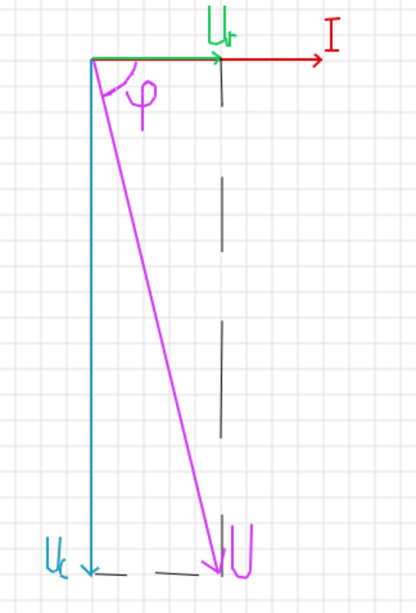
Рис. 5 «Векторная диаграмма»
Построенная векторная диаграмма показывает, что напряжение на резисторе U_{R​} совпадает по фазе с током, а напряжение на конденсаторе U_{C​} отстаёт от тока на угол 90∘. Результирующее напряжение источника U является векторной суммой этих двух напряжений и отстаёт от тока на угол φ≈83.5
2.2 Исследование RL-цепи.
Для исследования была собрана схема, аналогичная цепи с конденсатором (см. рис. 6), но вместо конденсатора использовалась катушка индуктивности с индуктивностью L=3 мГн, 7 мГн и 10 мГн. Номиналы резисторов были выбраны такими же, как и в предыдущей части эксперимента.
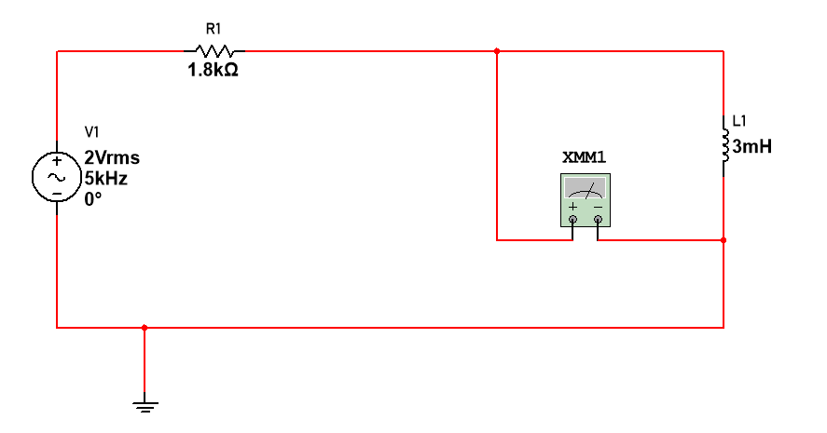
Рис.6 «RL- цепь»
Была заполнена таблица:
Таблица 2. «Результаты измерений U_{c}(R,L,f)»
Частота  напряжения | 0,5кГц | 1кГц | 1,5кГц | 2кГц | 2,5кГц | 3кГц | 3,5кГц | 5кГц
Uc/R1,L1 | 0,019 | 0,038 | 0,057 | 0,075 | 0,094 | 0,113 | 0,132 | 0,188
Uc/R1,L2 | 0,044 | 0,088 | 0,132 | 0,175 | 0,219 | 0,262 | 0,304 | 0,430
Uc/R1,L3 | 0,063 | 0,125 | 0,188 | 0,249 | 0.310 | 0.370 | 0.430 | 0.599
Uc/R2,L1 | 0.014 | 0.029 | 0.043 | 0.058 | 0.072 | 0.087 | 0.101 | 0.145
Uc/R2,L2 | 0.034 | 0.068 | 0.101 | 0.135 | 0.169 | 0.202 | 0.235 | 0.334
Uc/R2,L3 | 0.048 | 0.097 | 0.145 | 0.192 | 0.240 | 0.287 | 0.344 | 0.47
Uc/R3,L1 | 0.01 | 0.021 | 0.031 | 0.042 | 0.052 | 0.063 | 0.073 | 0.105
Uc/R3,L2 | 0.024 | 0.049 | 0.073 | 0.098 | 0.122 | 0.146 | 0.170 | 0.243
Uc/R3,L3 | 0.035 | 0.07 | 0.105 | 0.139 | 0.174 | 0.208 | 0.243 | 0.344
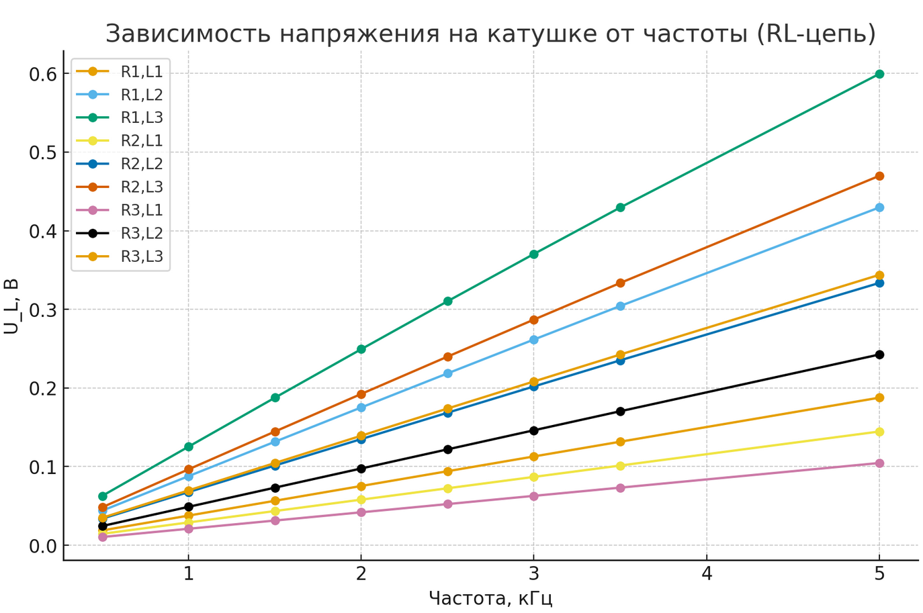
Рис. 7 «Зависимость напряжения на катушке от частоты(RL- цепь)
На графике (см. рис. 7) видно, что напряжение на катушке индуктивности U_{L}​ возрастает с увеличением частоты входного сигнала. Это объясняется тем, что реактивное сопротивление катушки определяется выражением X_{L}=2πfL и прямо пропорционально частоте. При больших значениях индуктивности рост напряжения на катушке происходит быстрее, а при увеличении сопротивления R — медленнее, так как часть напряжения распределяется на резисторе. Таким образом, эксперимент подтверждает теоретическую зависимость: RL-цепь пропускает высокочастотные сигналы через индуктивность, а низкочастотные — в основном через резистор.
Далее по полученным данным была построена векторная диаграмма для значений R = 1 кОм, L = 7 мГн, f = 1 кГц. (см. рис. 7)
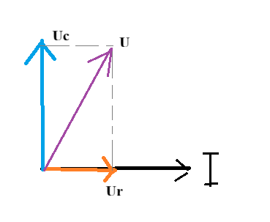
Рис. 7 «Векторная диаграмма»
2.3 Исследование физики процесса заряда-разряда конденсатора
Собрали схему для исследования физики процесса заряда-разряда конденсатора. (см. рис. 8)
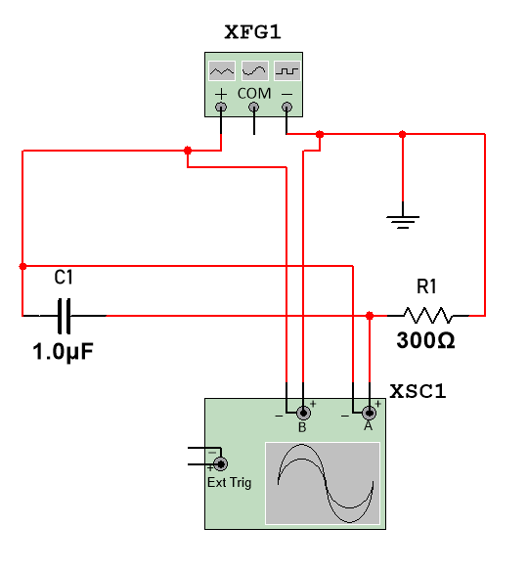
Рис. 8 «Схема процесса заряда-разряда конденсатора»
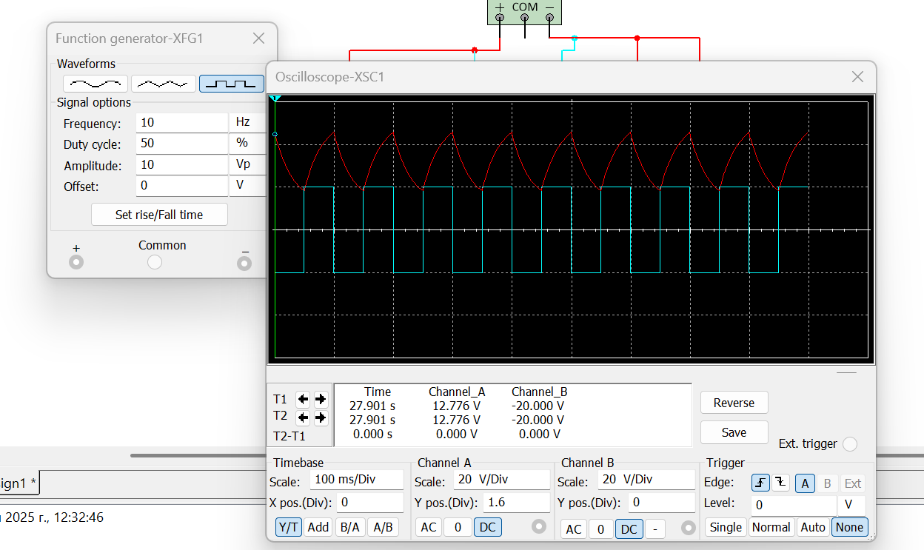
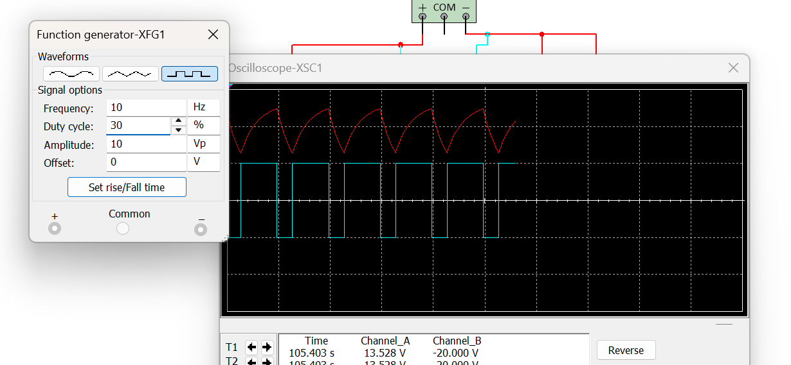

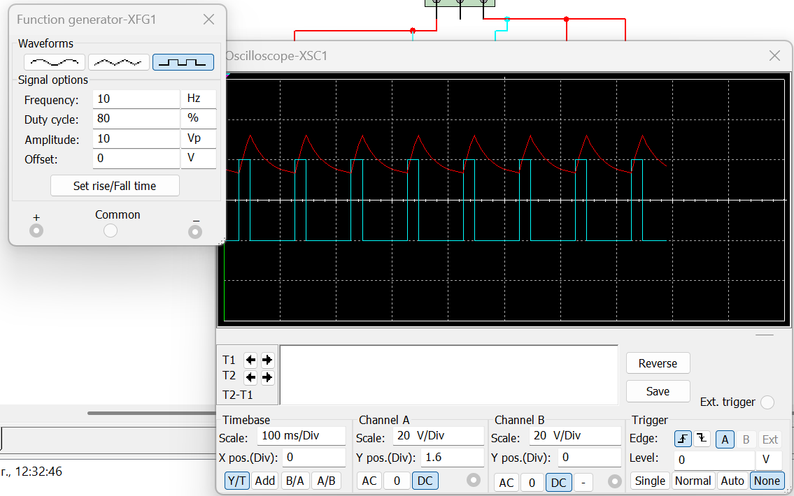
Рис. 9 «График процесса зарядки-разрядки при разных значениях скважности (50%, 30%, 80%)»
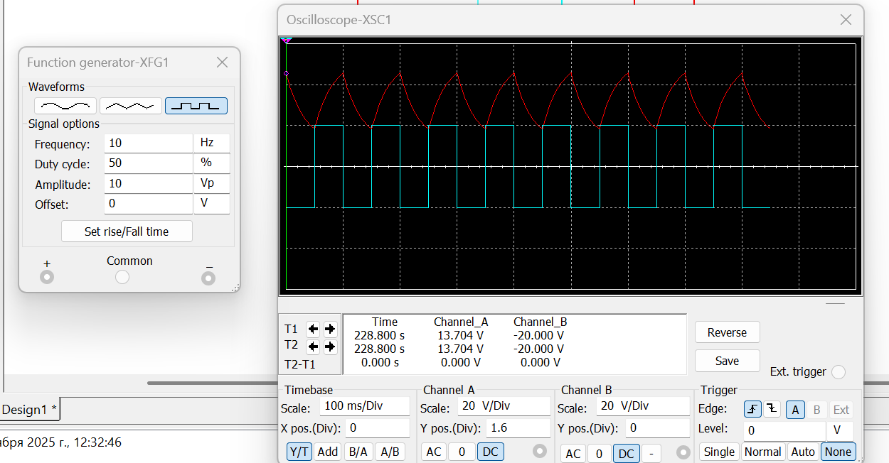
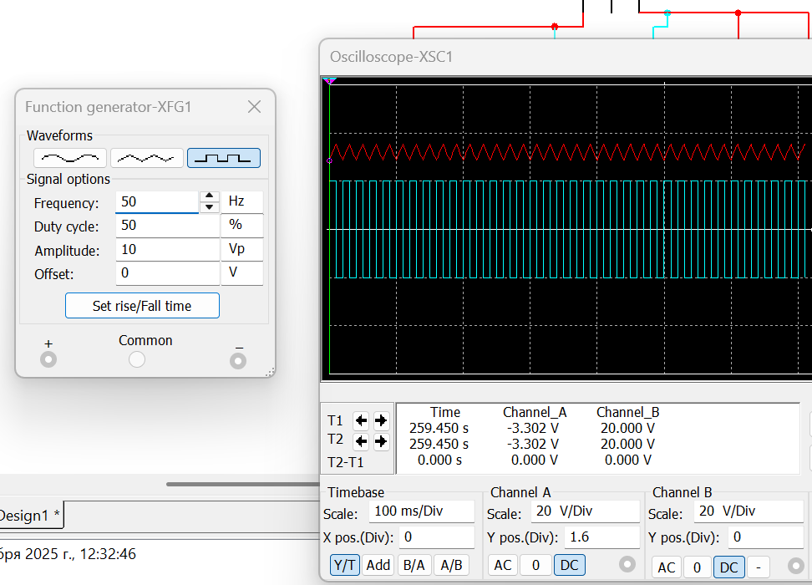
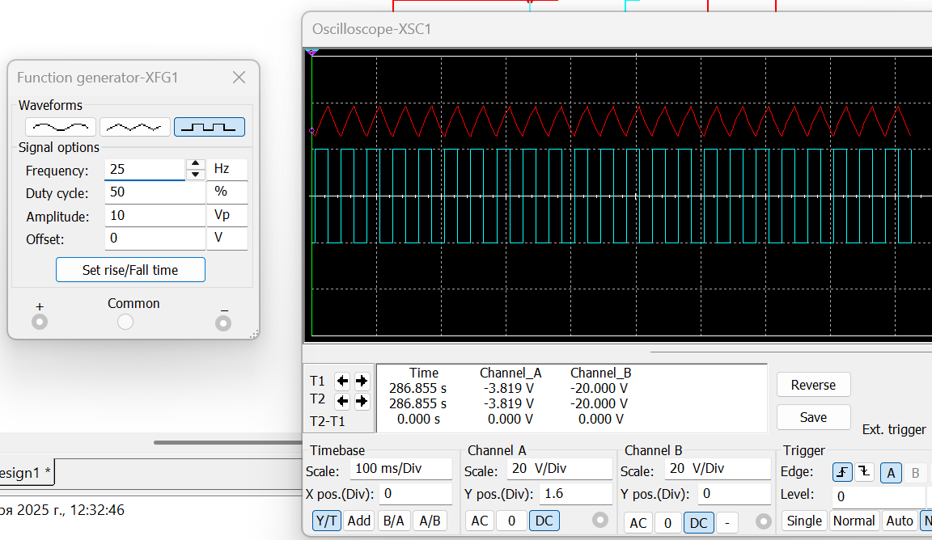
Рис. 10 «Графики процесса зарядки-разрядки при разных значениях частоты» (10,50,25 соответственно)»

ВЫВОД
В ходе лабораторной работы были исследованы RC- и RL-цепи, содержащие реактивные элементы — конденсаторы и катушки индуктивности. Экспериментально установлено, что распределение напряжений в цепях зависит от частоты входного сигнала: в RC-цепи с ростом частоты напряжение на конденсаторе уменьшается, а на резисторе возрастает, тогда как в RL-цепи при увеличении частоты основное напряжение приходится на катушку, а на резисторе оно уменьшается. Это связано с тем, что реактивное сопротивление конденсатора обратно пропорционально частоте, а катушки — прямо пропорционально частоте. Также было подтверждено наличие фазовых сдвигов между током и напряжением: в RC-цепи ток опережает напряжение, а в RL-цепи — отстаёт. При подаче прямоугольного сигнала исследована форма выходного напряжения, которая зависит от частоты и скважности и проявляется в виде процессов зарядки и разрядки конденсатора. Полученные результаты подтверждают теоретические положения о поведении реактивных элементов в электрических цепях переменного тока и позволяют применять RC- и RL-цепи в качестве фильтров низких и высоких частот.

